（本文若有任何疑議，以蒙文版為準）
蒙古政府於2012年建立蒙古信保基金(以下簡稱基金)，以協助中小企業向私人金融單位如銀行等申請貸款，基金則協助缺乏足夠抵押品之中小企業者提供貸款的還款擔保。
宗旨：以快捷、透明、可靠的服務支持中小企業，為蒙古經濟發展做出貢獻。
目的:
＃提供中小企業所需的信用保證
＃鼓勵及支持就業
＃確保公民穩定收入
操作原則
基金業務操作秉持平等參與及無利益衝突的良好治理原則。
＃基本業務:提供間接擔保
＃擔保金額:259億蒙圖(2017年)
＃員工人數:34名
＃辦公室：總部
擔保條件
＃擔保金額及比例：提供每位貸款人60％的贷款擔保，最高額度為5億蒙圖。
＃擔保期限：不能超過貸款合同期限。
＃擔保費用：依照不同年限一次性支付。
- 一年：1%
- 1至2年：2%
- 2年以上：3%
申請者條件:
＃中小企業者（依據中小企業法第5.1條規定）
＃最近6個月内没有逾期或不良貸款紀錄
＃未進行非法活動

2012-2017擔保統計(單位: 10億蒙圖)
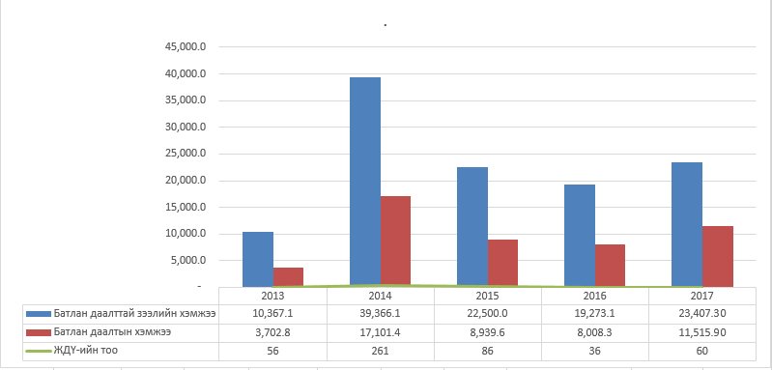
藍色標注: 貸款金額
紅色標注: 擔保金額
綠色標注:中小企業者數量
過去5年，基金核准499個借款人之1,119億蒙圖的貸款提供了492億蒙圖的擔保。而至2017年底，基金對275個借款人之593億蒙圖的貸款提供了259億蒙圖的擔保。
新增及維持就業機會之情形
就業機會/日期 | 2013 | 2014 | 2015 | 2016 | 2017 | 總數
延續就業機會 | 506 | 1908 | 797 | 665 | 1274 | 5150
新增就業機會 | 212 | 878 | 286 | 163 | 471 | 2010

基金2017年的業務報告指出，經由信保方式創造了2010個就業機會，並延續了5150個就業機會。
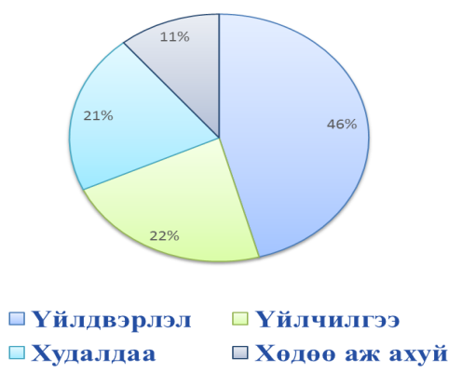
2017年底，46％的已擔保貸款為製造業，22％用於服務業，21％用於銷售業，11％用於畜牧業。
- 46 ℅ 製造業
- 22 ℅ 服務業
- 21 ℅ 銷售業
- 11 ℅ 畜牧業
法律環境

基金應該遵守之法律、規章、政策
- 貸款擔保基金法
- 政府特殊基金法
- 企業營業所得稅法
- 違反法
- 計算和監督貸款擔保基金業務均衡比利標準之規定
- 貸款擔保基金的規章
- 擔保種類、金額、期限、收費比例、扣除金額、其他條件規章
- 提供擔保之規定
- 履行擔保合同所應承擔之責任的規定
- 提供擔保過程中,與銀行以及金融組織開展合作相關的規定
- 管理和設置基金資產和貨幣資金的程序規章
- 關於登記以及數據儲存的規定
- 存儲和數據存儲過程
- 關於貸款擔保委員會操作業務的規定
- 董事會、監督委員會、信用擔保委員會成員獎勵金額以及發放獎勵之規定
- 貸款擔保基金董事會會議程序
- 貸款擔保審查、總結、建議和還款程序規章
- 貸款擔保基金擔保業務政策
- 貸款擔保基金風險政策

監督信保基金之組織單位
監督基金以及已擔保貸款之程序示意圖
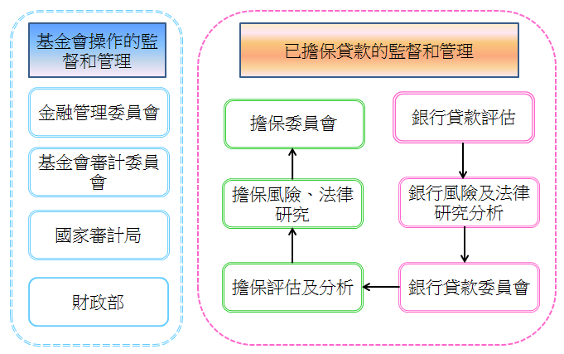
國外合作機構
至2017年，基金與下列支持單位簽訂合作備忘錄。
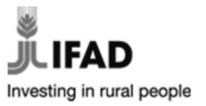
- 亞洲開發銀行
- 韓國信保基金
- 台灣信保基金
- 馬來西亞信保集團
- JAICA-日本國際合作組織
- 國際畜牧業發展基金
- 莫斯科信保集團
國內合作單位
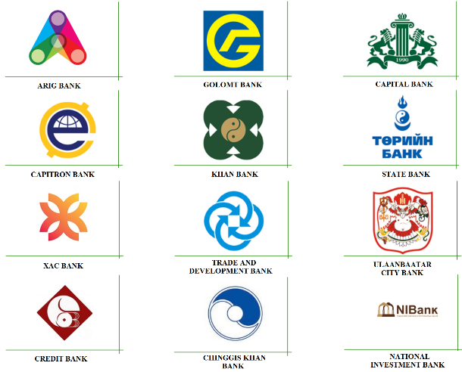
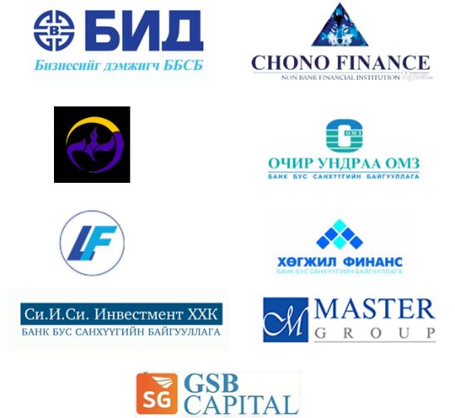
Non banking institutions
Banks

